美國反華走向失控

原创 简思智库 [简思智库](javascript:void(0);)

**简思智库**

微信号 GNSSTT

功能介绍 策者简也，思而后行。

2023-04-28[原文](https://mp.weixin.qq.com/s?__biz=MzUyNzQyMzYwNQ==&mid=2247494352&idx=1&sn=b29b6fc1f3bb5b39f24285adca69fb09&chksm=23c50c33a5453e2afc8848fa96faef1fefdcc46082e1d5979cc205f3d75b15257a03ef0ea214&scene=27#wechat_redirect&cpage=54) 发表于

收录于合集 #香港的声音 241个





**簡思智庫有話説：**现在美国的反华，无所不用其极的“抹黑”只是基于利益的一场心理战，而导致的种族歧视等恶劣影响，国家和人民要时刻警惕！

**這是簡思智庫的第 768篇原創**

**作者：**黃麗君，香港資深政治經濟政策研究者。

本周二，在美國印第安納州有一名白人婦人在乘搭巴士時，突然向一名十八歲的華裔女大學生的頭部連刺七刀，襲擊學生的婦人被捕後承認蓄意殺人，她說︰「這樣就少一個毀滅我們國家的人。」

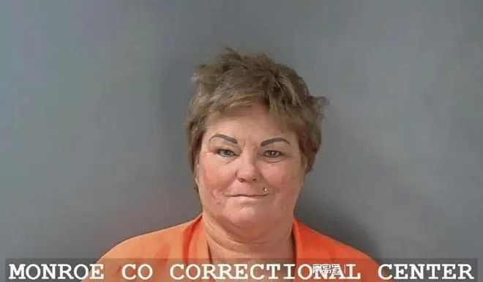

誰要毀滅美國？一個十八歲的華裔學生？

近年，美國傳媒充斥著反華言論，不斷抹黑中國，無限擴大中國威脅論，結果只會令國內的排華、仇華情緒不斷升溫，不少美國人絕對相信中國要殲滅美國。

當這種社會氛圍充斥於國內不同角落時，無論是社會精英，以至草根階層都會接收到這種訊息，結果是甚麼？對美國是福還是禍？

中國恐怖、香港同樣也是生人勿近的地方，這些描述是惡意扭曲中國和香港的社會實況，但美國政府反華已經到了失去理智的地步。

根據美國國務院的網頁顯示，華府仍然警告國民要重新考慮是否去香港旅遊，原因是香港會有旅客被錯誤拘留的風險，還有香港在《國安法》生效後，香港警方會肆意行使警權，所以美國公民要小心。

上述這種警示會有人信嗎？一定有。

最近我聽到一個例子，美國加州一間大學的教授就其過去進行的學術研究，想來香港實地考察情況跟進研究，於是她向大學申請來港，結果是大學方面基於國務院的旅遊警示，否決她的申請，她還被告知來港後有機會被人綁架。

這種對香港社會的描述，簡直是胡說八道，但有些美國人深信不疑，因為美國政府和媒體對中國不停抹黑的洗腦運動真的是非常高效。

學院以外，本地美資商界亦接收到警示。

上月底，美國國務院副助理國務卿華自強 （Rick Waters） 訪港，會晤了本地美國商會的理事，席間他向美商在香港加大投資發出警告，聲稱美商要自行承擔加大投資的風險。

華府官員向本地美商發出這樣的警示，形同施壓，也會令美商左右為難。商人盡可能避談政治，只想賺錢，給華自強嚇一嚇後，如何是好呢？

華府扭曲中國和香港的政治、經濟、社會面貌，已經到了無所不用其極的地步，他們在國民中散播反華、仇華種子，阻礙學術交流，損害美商利益，絕對是損人不利己的行為。

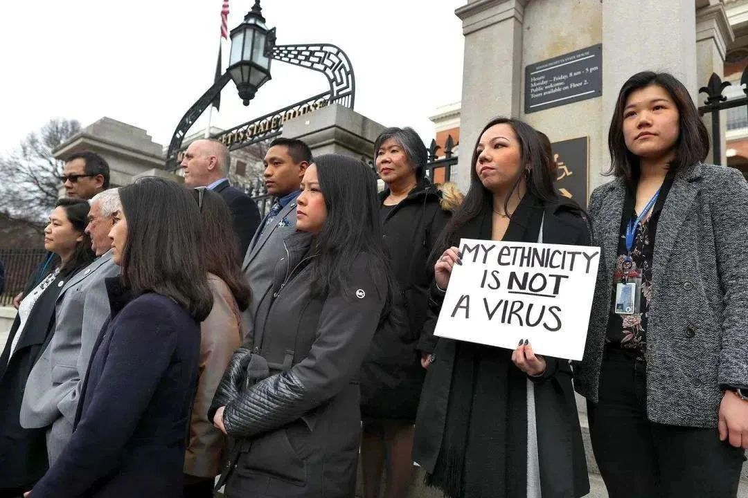

美國總統選戰即將掀起，我們相信美方的反華攻勢只會愈演愈烈，甚至走向失控。

由現在開始，港人、華人在槍擊案頻頻的美國，是否應就人身安全更加要提高警覺？

特區政府如何應對美國反華攻勢對香港的影響？

這些問題相信是很多人，包括特區政府現在要迫切思考的問題了！

**不念过去**

**END**

**不畏将来**



欢迎您投稿原创文章到简思智库，让您的声音被更多人听到



请长按下方二维码添加简思智库工作微信投稿。（或搜索添加微信ID：**GTT_CN**）

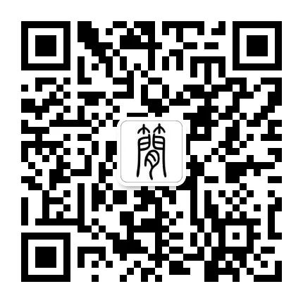

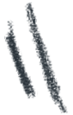

**感谢阅读，请关注我们，或点右下角“赞”和“在看”分享。**



### 精选留言

用户设置不下载评论